IMPORTANCIA QUE EL PROYECTO CURRICULAR DE INGENIERÍA TELEMÁTICA ARTICULADO POR CICLOS PROPEDÉUTICOS CON TECNOLOGÍA EN SISTEMATIZACIÓN DE DATOS VE CON UNA MIRADA ESTRATÉGICA DEL PROYECTO CURRICULAR

Algunas razones que destacan la importancia de una mirada estratégica para los procesos mencionados al interior del proyecto curricular de Ingeniería Telemática articulado por ciclos propedéuticos con Tecnología en Sistematización de Datos:

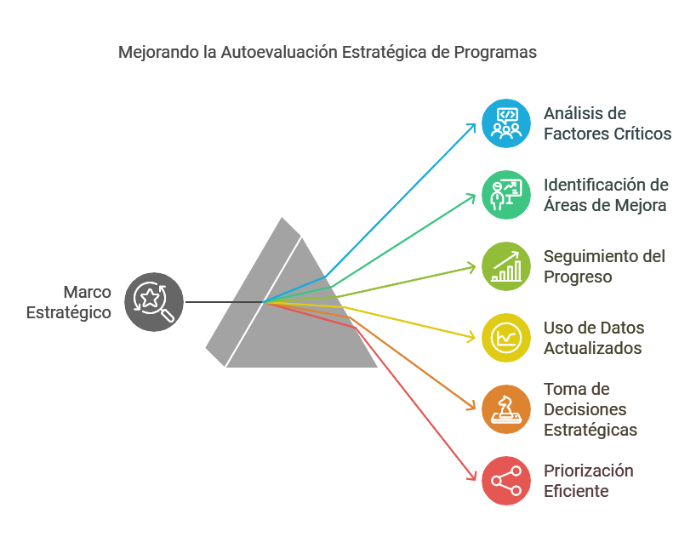

**1. Autoevaluación:**

1. Proporciona un marco para analizar en profundidad los factores críticos que afectan al programa.
2. Facilita la identificación precisa de las áreas que requieren mejora en el informe de autoevaluación.
3. Permite realizar un seguimiento sistemático del progreso hacia los objetivos de mejora continua.
4. Garantiza que el análisis se realice con datos actualizados y relevantes.
5. Facilita la toma de decisiones estratégicas con base en datos objetivos.
6. Ayuda a priorizar los elementos del informe de autoevaluación de manera eficiente.
7. Proporciona una visión clara y coherente de los logros y retos del programa.
8. Optimiza el tiempo de redacción del informe de autoevaluación mediante un análisis estructurado.
9. Mejora la comunicación entre las distintas áreas del programa durante el proceso de autoevaluación.
10. Contribuye a identificar las mejores prácticas que deben ser documentadas para el informe de autoevaluación.

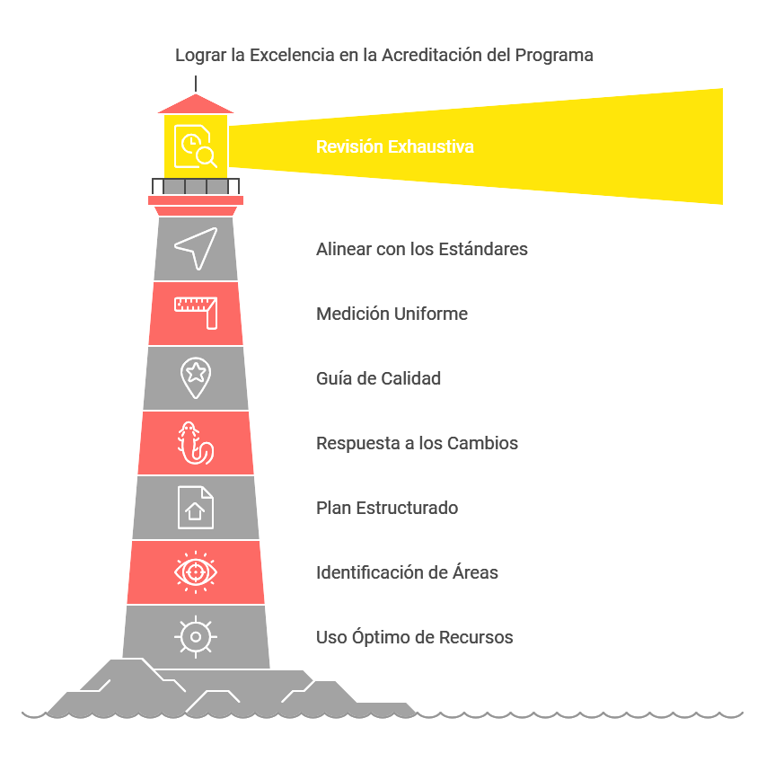

**2. Acreditación Institucional:**

1. Facilita una revisión exhaustiva de los procesos académicos del programa.
2. Permite alinear el programa con los estándares de calidad requeridos por la institución.
3. Asegura que todos los componentes del programa sean medidos de manera uniforme.
4. Proporciona una guía para mantener la calidad en todos los aspectos del proceso educativo.
5. Mejora la capacidad de respuesta del programa a los cambios requeridos por la acreditación institucional.
6. Ofrece un plan estructurado para enfrentar las fortalezas y debilidades del programa.
7. Facilita la identificación de las áreas en las que el programa excede o necesita mejorar.
8. Optimiza el uso de recursos disponibles para cumplir con los estándares de calidad requeridos.
9. Contribuye a mantener la coherencia entre los objetivos del programa y los criterios de evaluación institucional.
10. Proporciona un seguimiento detallado de los avances durante el proceso de acreditación institucional.

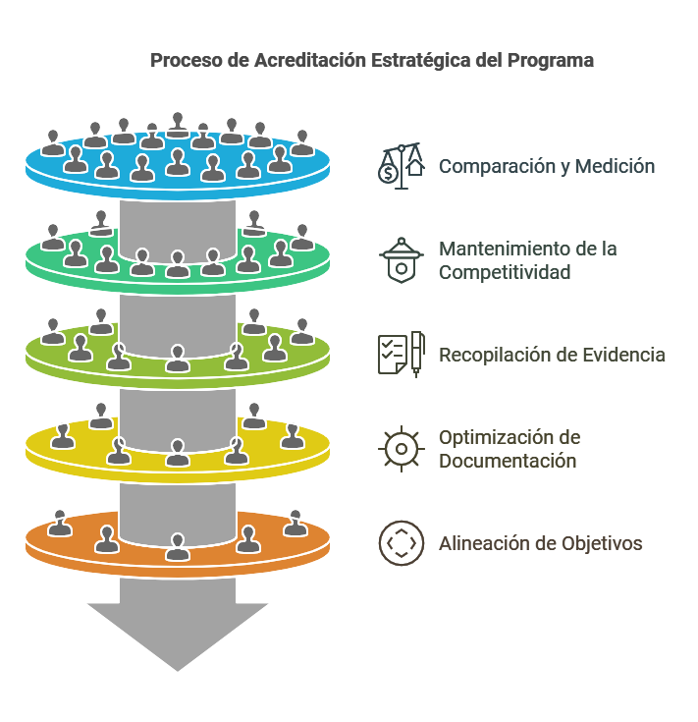

**3. Acreditación del Programa:**

1. Permite un análisis estratégico detallado para cumplir con los estándares de calidad exigidos.
2. Proporciona una base sólida para comparar y medir la evolución del programa.
3. Contribuye a mantener la competitividad del programa en el ámbito académico.
4. Facilita la recopilación de evidencia para validar los resultados de aprendizaje del programa.
5. Optimiza la documentación requerida para la acreditación del programa mediante una planificación efectiva.
6. Asegura la coherencia entre los objetivos del programa y los criterios de acreditación.
7. Proporciona un esquema claro para el seguimiento de la implementación de mejoras propuestas.
8. Facilita la revisión continua de los programas de estudio para mantenerlos actualizados.
9. Mejora la identificación de necesidades académicas del sector productivo y del entorno social.
10. Optimiza la integración de las áreas del conocimiento para lograr una acreditación efectiva.

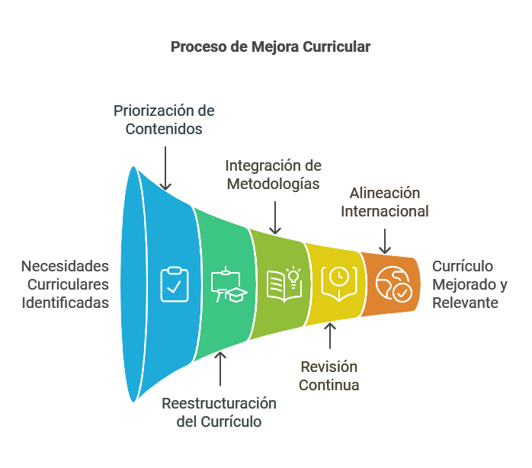

**4. Reforma Curricular:**

1. Ayuda a identificar las necesidades de actualización del currículo de manera precisa.
2. Facilita la priorización de contenidos para mantener el programa actualizado con los avances tecnológicos.
3. Proporciona una guía para la reestructuración del currículo según las demandas actuales del mercado laboral.
4. Contribuye a la integración efectiva de nuevas metodologías de enseñanza-aprendizaje.
5. Permite una revisión continua del contenido del programa para que sea competitivo y relevante.
6. Proporciona una base sólida para adaptar el currículo a nuevas tendencias y necesidades educativas.
7. Mejora la alineación del currículo con las expectativas del entorno internacional.
8. Facilita la integración de la tecnología en los planes de estudio para una formación más moderna.
9. Garantiza que el plan curricular esté en sincronía con los estándares de calidad requeridos por las acreditaciones nacionales e internacionales.
10. Proporciona un esquema de actualización curricular basado en datos de desempeño estudiantil.

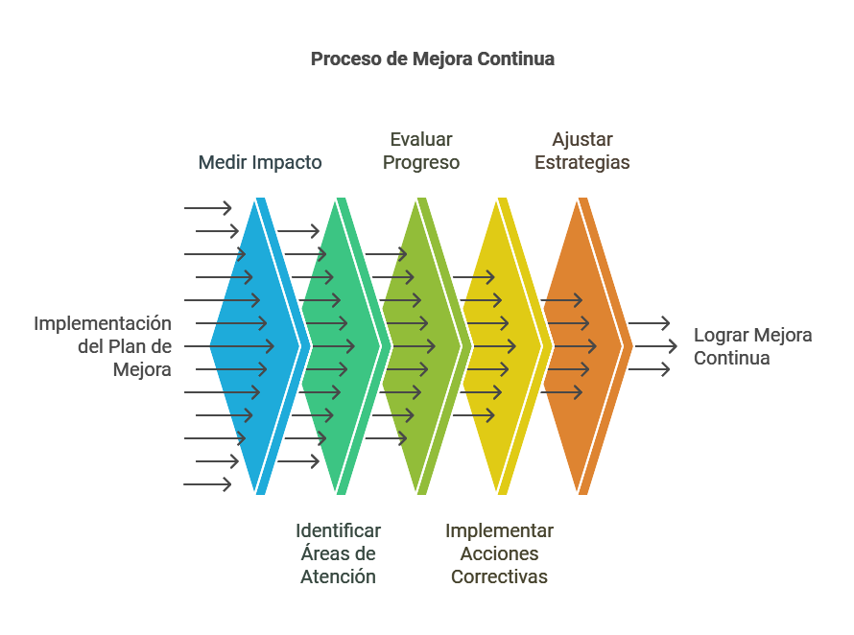

**5. Seguimiento al Plan de Mejoramiento:**

1. Permite medir el impacto de las acciones de mejora implementadas en el plan de mejoramiento.
2. Facilita la identificación continua de áreas que necesitan atención especial.
3. Proporciona un marco para evaluar el progreso hacia los objetivos establecidos en el plan de mejoramiento.
4. Garantiza que las acciones correctivas se implementen de manera efectiva y en tiempo.
5. Permite ajustar las estrategias de mejora en base a los resultados del seguimiento.
6. Asegura que las metas del plan de mejoramiento se alcancen con base en datos verificables.
7. Contribuye a mantener una cultura de mejora continua dentro del programa.
8. Facilita la evaluación del progreso del plan de mejoramiento para futuras mejoras.
9. Proporciona una herramienta de evaluación accesible para revisar el impacto de las mejoras académicas.
10. Asegura que las acciones correctivas sean revisadas con base en datos concretos y actualizados.

**6. Renovación de Acreditación Nacional:**

1. Proporciona un esquema detallado para mantener el programa actualizado con las exigencias actuales de calidad.
2. Facilita la revisión continua de las prácticas académicas para mantener la acreditación vigente.

**7. Pensar en Acreditación Internacional:**

1. Proporciona una guía para implementar estándares internacionales de calidad en el programa.
2. Contribuye a que el programa cumpla con criterios comparables a nivel global.

**8. Registro Calificado:**

1. Asegura que el programa cumpla con todos los requisitos legales y educativos exigidos por el Ministerio de Educación Nacional.
2. Permite una validación continua de la oferta académica del programa.